

MANUAL DO

PROCESSO

DE SUPRIMENTO DE

MATERIAIS

Este Manual refere-se ao processo de **Suprimento de Materiais** e seus subprocessos, os quais pertencem à Classe **Suporte**,conforme discriminadono diagrama abaixo.

1. OBJETIVO

Estabelecer as diretrizes e as instruções para exercer o Suprimento de Materiais do CFO, de forma a possibilitar a execução dos processos conforme definido pela Entidade.

1. REFERÊNCIAS

* Lei 4.320/64;
* Manual de Contabilidade da Administração Pública.

1. APLICAÇÃO

Este Manual é aplicável:

* Setor de Almoxarifado
* Gerência de Contabilidade
* Demais áreas do CFO

1. DEFINIÇÕES E SIGLAS

Os termos e expressões utilizados neste procedimento estão ordenados alfabeticamente, como segue:

* Arquitetura de Processos – arranjo geral dos processos de trabalho do CFO, devidamente classificados, tipificados e com os respectivos procedimentos operacionais estabelecidos, com vistas a assegurar a boa qualidade dos serviços que presta aos seus filiados;
* Classe de Processos – refere-se aos agrupamentos mais amplos de processos de trabalho afins; ou, são expressões genéricas designativas de conjuntos de processos correlatos;
* CFO – Conselho Federal de Odontologia;
* Macroprocesso – refere-se à expressão mais ampla dada a um grupo de processos de mesma natureza e que, necessariamente, admita subdivisões sucessivas em processos e destes em subprocessos;
* Processo de Trabalho – Conjunto de atividades inter-relacionadas ou interativas que transformam insumos em produtos ou resultados que agregam valor para os clientes da organização;
* Subprocesso – parte coerente de um processo constituída por uma sequência de atividades afins;
* Vigência – data definida para que um Manual passe a vigorar.

1. DIRETRIZES GERAIS

Não se aplica.

1. DESCRIÇÃO DE ATIVIDADES:

|  |  |  |  |  |
| --- | --- | --- | --- | --- |
| **CÓDIGO:** | | **PROCESSO**: Suprimento de Materiais | | |
| **SUBPROCESSO**: Uso interno do CFO | | |
| **Atividades** | | | **Executor** | **Regras de Negócio** |
| 1 | Realiza levantamento junto às áreas para elaborar Planejamento Anual de Compras de Materiais | | Gerente da Contabilidade ou Colaborador Designado |  |
| 2 | Consolida as informações e elabora o Planejamento Anual de Compras de Materiais e encaminha para a área de Compras | | Gerente da Contabilidade ou Colaborador Designado | Até o término da vigência do contrato |
| 3 | A qualquer tempo, quando não possui determinado item e sempre que atinge o estoque mínimo solicita à área de Compras novas aquisições para reposição do Estoque | | Colaborador da área de Almoxarifado | O estoque mínimo é estimado conforme as movimentações dos anos anteriores |
| 4 | Recebe os materiais adquiridos dos fornecedores | | Colaborador da área de Almoxarifado |  |
| 5 | Confere a Nota Fiscal verificando os preços com aqueles praticados no processo de compras, a quantidade e especificação dos itens entregues | | Colaborador da área de Almoxarifado |  |
| 6 | Registra a entrada dos materiais no Sistema de Almoxarifado | | Colaborador da área de Almoxarifado |  |
| 7 | Recebe Requisição de Material dos colaboradores do CFO | | Colaborador da área de Almoxarifado | As Requisições de Materiais são preenchidas no momento da solicitação |
| 8 | Verifica disponibilidade no Estoque | | Colaborador da área de Almoxarifado |  |
| 9 | Caso não haja disponibilidade, informa ao solicitante | | Colaborador da área de Almoxarifado |  |
| 10 | Providencia a aquisição do item faltante, se possível | | Colaborador da área de Almoxarifado | Itens listados no contrato com o fornecedor |
| 11 | Recebe o material e entrega ao solicitante | | Colaborador da área de Almoxarifado |  |
| 12 | Caso exista o material em estoque, separa-o e encaminha ao solicitante | | Colaborador da área de Almoxarifado |  |
| 13 | Registra a baixa do item no Sistema de Almoxarifado | | Colaborador da área de Almoxarifado | O saldo contábil do Estoque é feito pela média ponderada do custo de aquisição |
| 14 | Conforme solicitação da gerência realiza inventário físico do Estoque | | Colaborador da área de Almoxarifado |  |
| 15 | Acompanha processos de auditoria do Almoxarifado | | Colaborador da área de Almoxarifado |  |

|  |  |  |  |  |
| --- | --- | --- | --- | --- |
| **CÓDIGO:** | | **PROCESSO**: Suprimento de Materiais | | |
| **SUBPROCESSO**: Materiais Gráficos para os CRO’s | | |
| **Atividades** | | | **Executor** | **Regras de Negócio** |
| 16 | Diariamente verifica na tela de notificação do sistema SISDOC as solicitações recebidas (documentos) | | Colaborador da área de Almoxarifado |  |
| 17 | Visualiza o oficio assinado, identificando o tipo de solicitação de materiais gráficos como: Cédulas, Certificados e Etiqueta Adesiva e imprime o documento | | Colaborador da área de Almoxarifado | Anota número do ofício e o número do protocolo do documento |
| 18 | Consulta no Sistema de Almoxarifado o histórico de pedidos, caso identifique discrepância informa o Gerente da Contabilidade | | Colaborador da área de Almoxarifado |  |
| 19 | Recebe o documento via sistema SISDOC | | Colaborador da área de Almoxarifado | Aba de Tramitações Internas |
| 20 | Realiza abertura de Processo no sistema SISDOC | | Colaborador da área de Almoxarifado |  |
| 21 | Vincula o documento de solicitação ao processo | | Colaborador da área de Almoxarifado | Ofício de solicitação do CRO |
| 22 | Tramita o processo para a Secretaria Administrativa para elaboração do Ofício e assinatura do Presidente do CFO | | Colaborador da área de Almoxarifado | Ofício assinado pelo Presidente CFO |
| 23 | Separa o material solicitado e aguarda retorno da Secretaria Administrativa | | Colaborador da área de Almoxarifado |  |
| 24 | Diariamente verifica na tela de notificação do sistema SISDOC os processos enviados pela Secretaria Administrativa | | Colaborador da área de Almoxarifado |  |
| 25 | Ao receber os processos verifica se o ofício vinculado está assinado | | Colaborador da área de Almoxarifado | Ofício assinado pelo Presidente CFO |
| 26 | Tramita o processo para a Expedição e entrega o material | | Colaborador da área de Almoxarifado |  |

1. DIAGRAMA DE ESCOPO DO PROCESSO

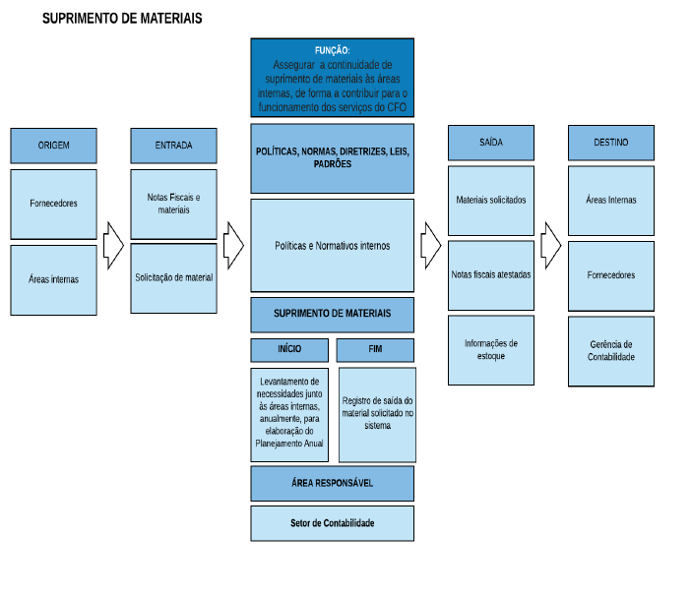

1. ANEXOS

Não se aplica.

1.  FLUXOS



1. ITENS ALTERADOS

|  |
| --- |
| **DESCRIÇÃO** |
| Todos os itens documento foram revisados e alterados de acordo com a realização das atividades (descrição e executor). |

-x-